附件

活动举办的具体地点、交通路线及食宿安排

一、举办地点
酒店名称: 西安唐城宾馆
酒店地址: 西安雁塔区含光路南段229号
酒店电话: 029-85209966
酒店联系人: 李媛 手机:18092558553
酒店位置图 :

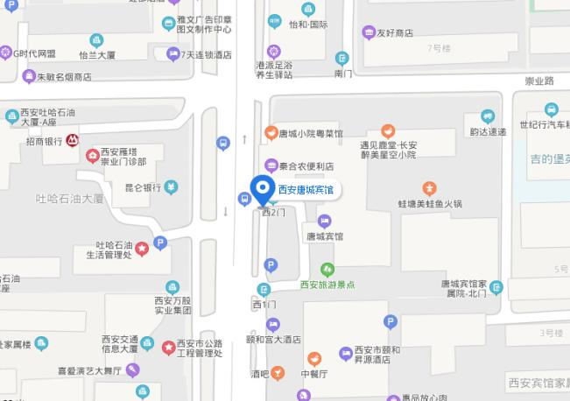

二、乘车路线
（一）火车站至酒店
1. 西安站至酒店
自火车站东公交站乘46路/K46路(开往城南客运站方向)至含光路崇业路口站下车即到。
若直接乘出租车前往,约8.8公里。
2. 西安北站至酒店
乘地铁2号线(韦曲南方向)至小寨站下车, 换乘地铁3号线(开往鱼化寨方向)至吉祥村站下车(A1口出),步行500米即到。
若直接乘出租车前往,约23公里。
（二）机场至酒店
自咸阳机场乘机场大巴(陕西历史博物馆线)至唐城宾馆下车即到;
若直接乘出租车前往,约40公里。
三、食宿安排
1. 活动期间，参加人员的食宿由会务统一安排，其费用自理。
2. 食宿标准：260元/人·天（标准间合住）,400元/人·天（单住）,该费用请于报到时直接向会务组人员交纳。

